**Universidad Central de Venezuela**

**Facultad de Ciencias**

**Escuela de Computación**

**Ingeniería de Software**

**Semestre 1-2017**

**Proyecto**

**Entrega 3:**

**Disciplina Análisis y Diseño**

**Equipo 1**

Integrantes:

Alejandra Vento

Patrizia Guarente

Jesús Martínez

Jesús Pacheco

Laura Zambrano

# Modelo de Análisis

## Diagrama de clases de análisis del sistema

## Diagrama de Clases de Comité

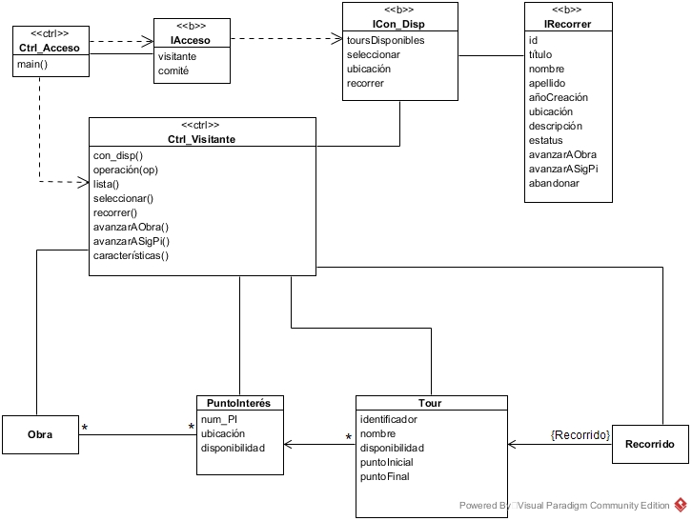**Diagrama de Clases de Visitante**

## Diagramas de secuencia

### Diagrama de secuencia para UC13 – Crear Tour

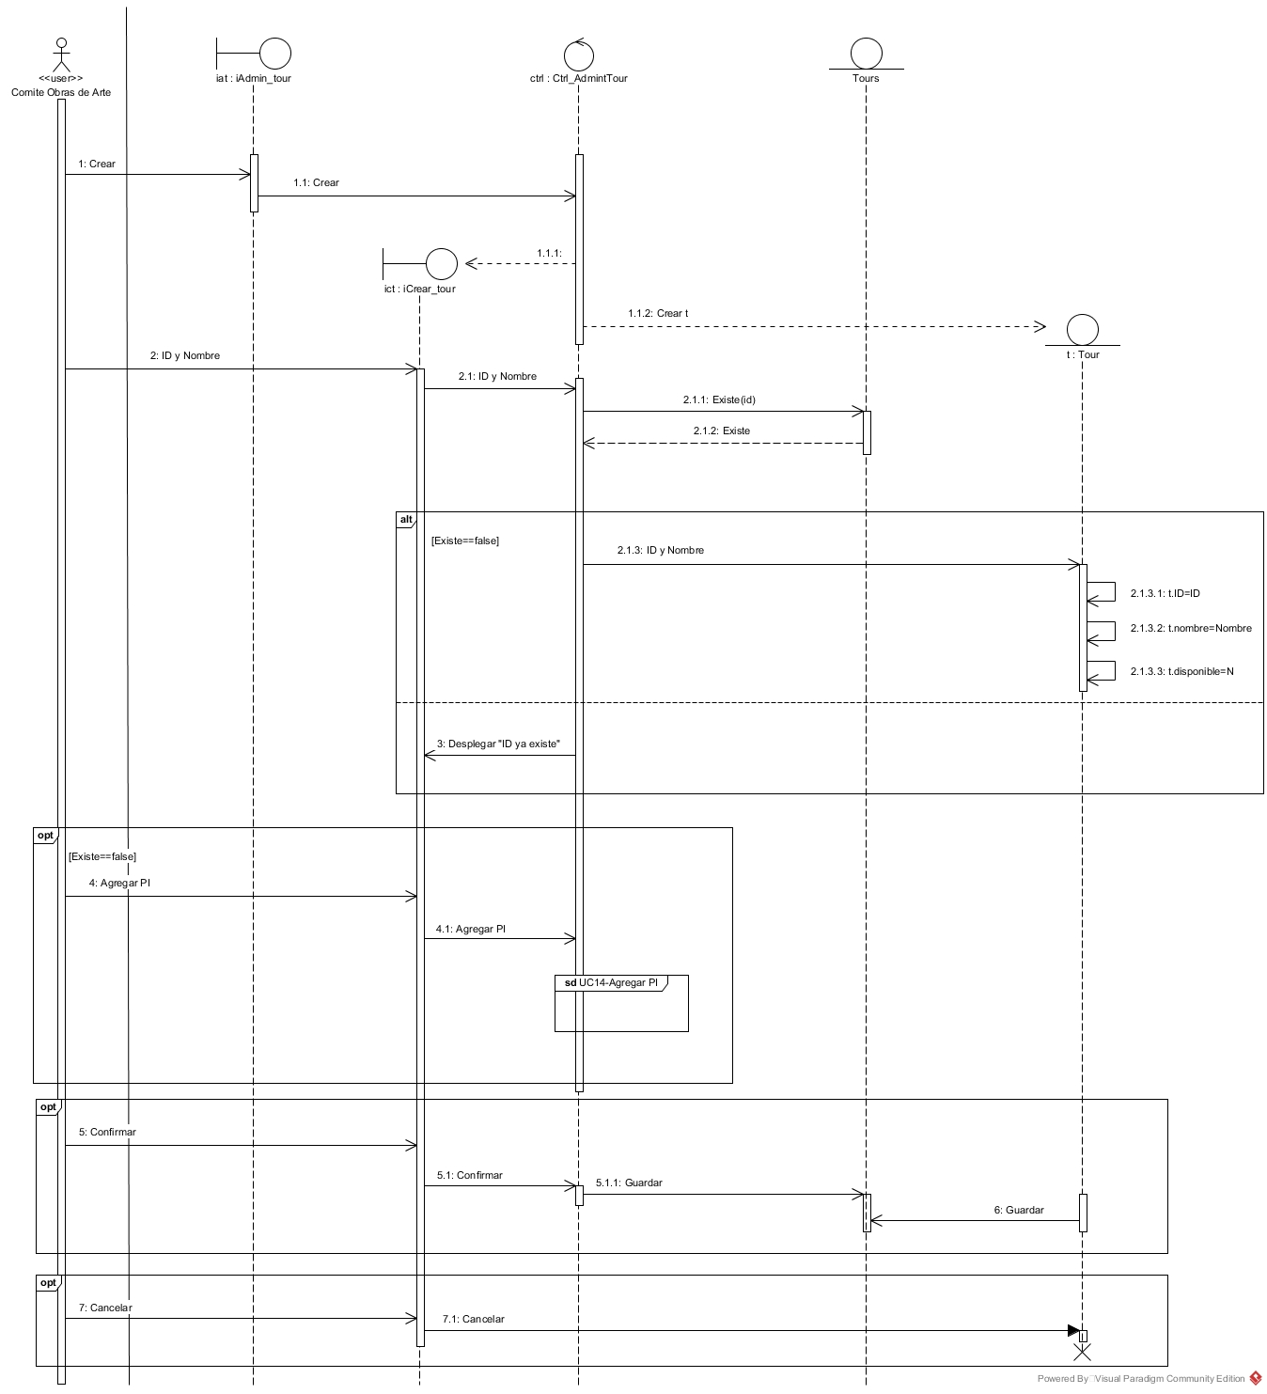

### Diagrama de secuencia para UC14 – Agregar Pi

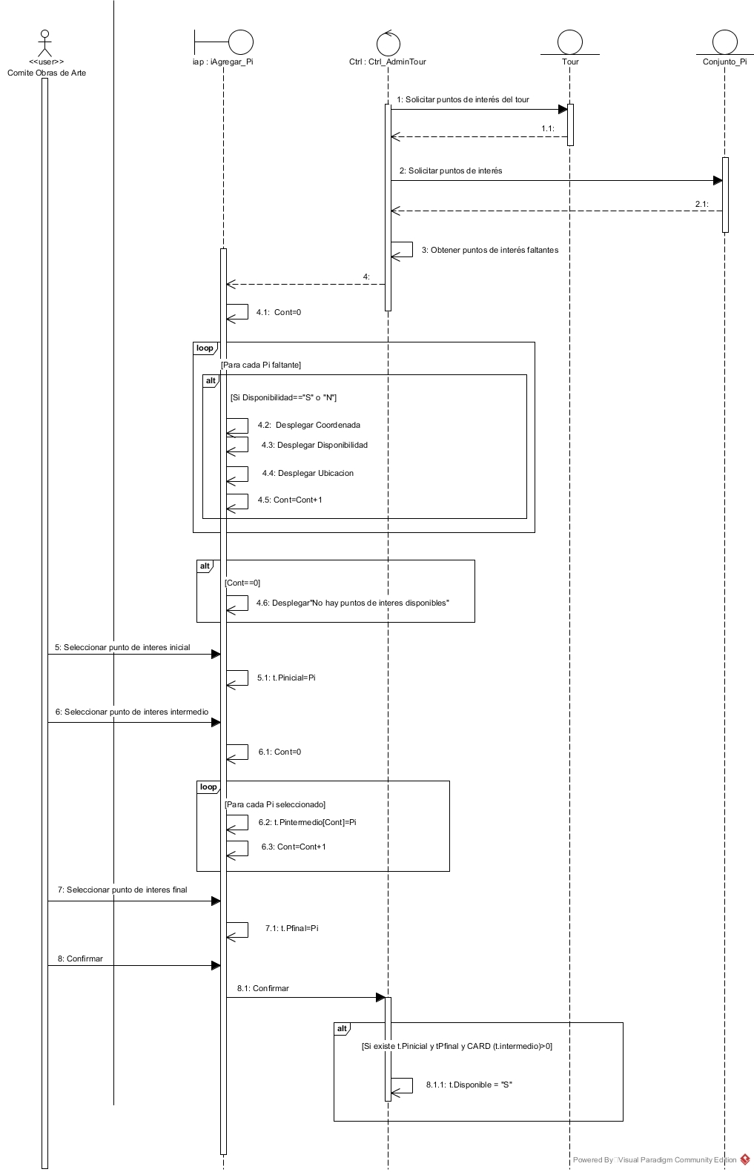

### Diagrama de secuencia para UC15 – Consultar Tour

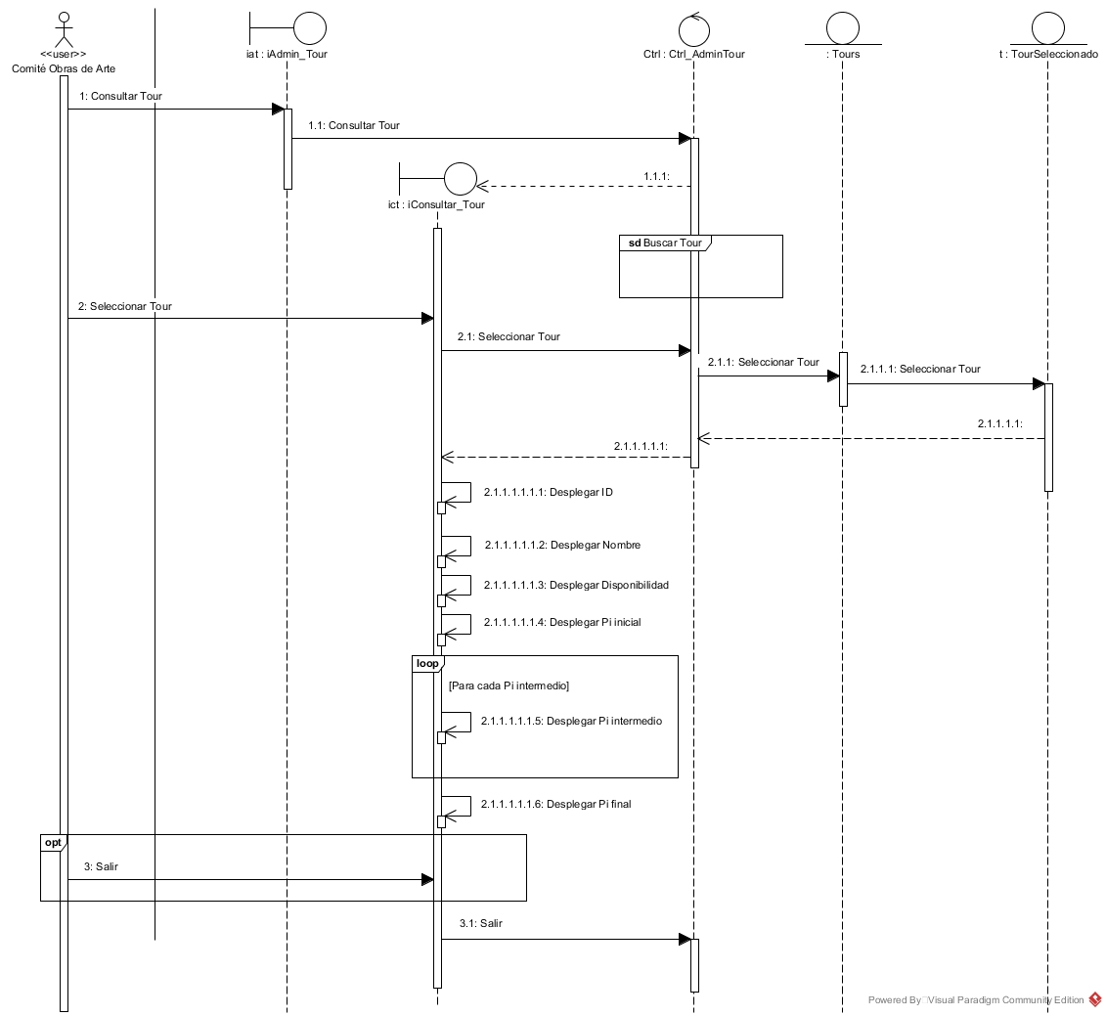

### Diagrama de secuencia para UC16 – Modificar Tour

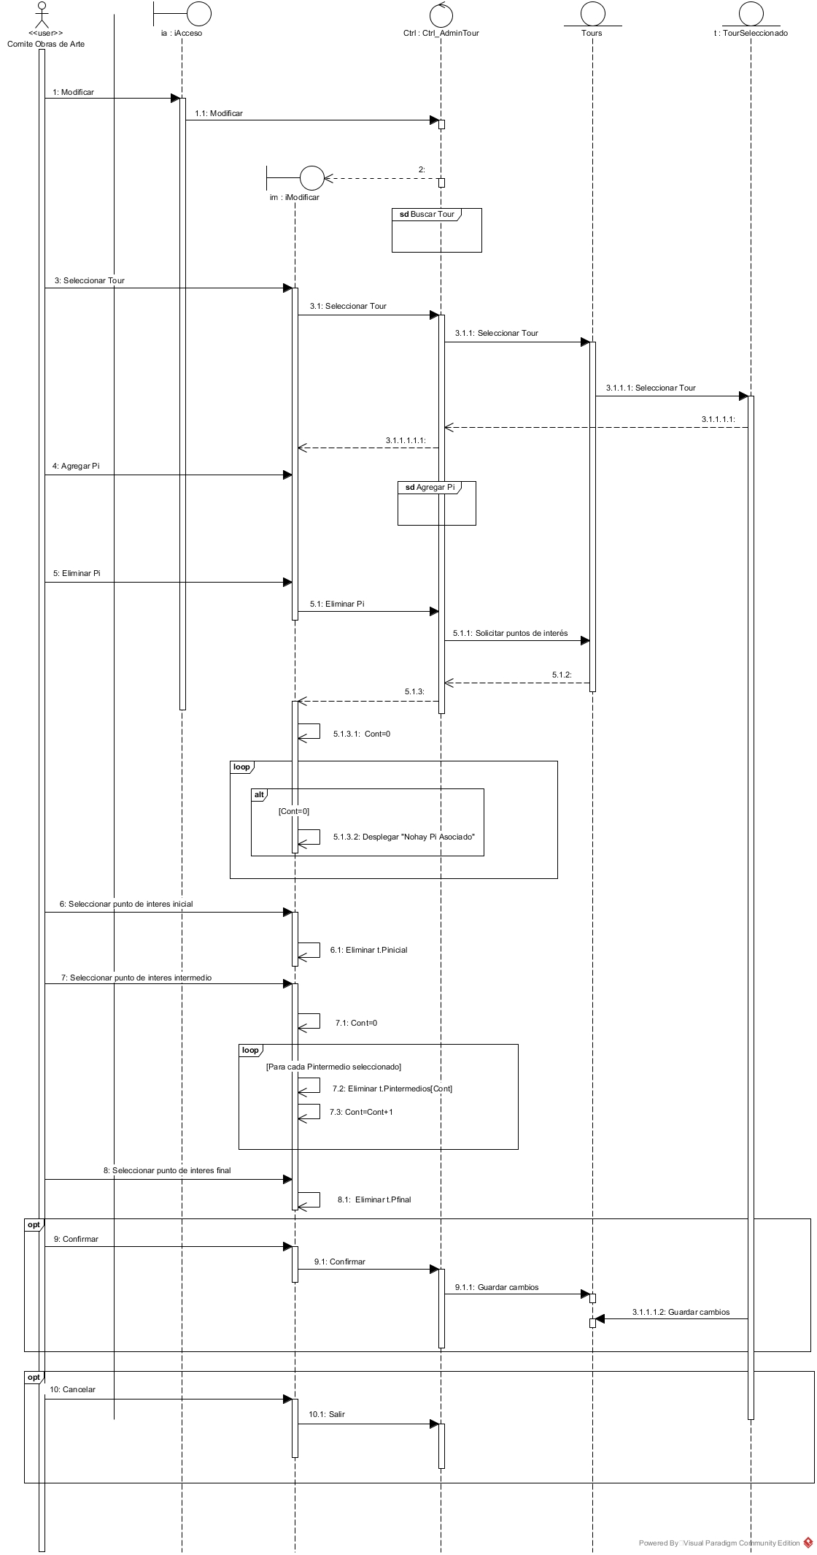

### Diagrama de secuencia para UC17 – Eliminar Tour

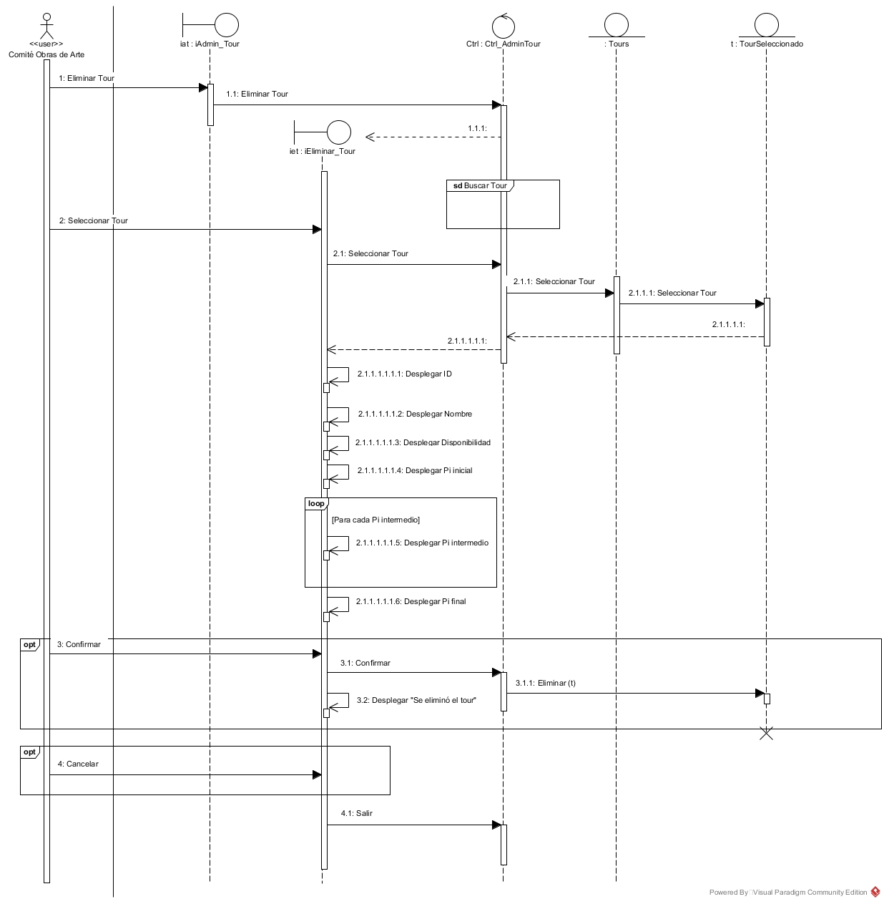

### Diagrama de secuencia para UC18 – Consultar Tour Disponible

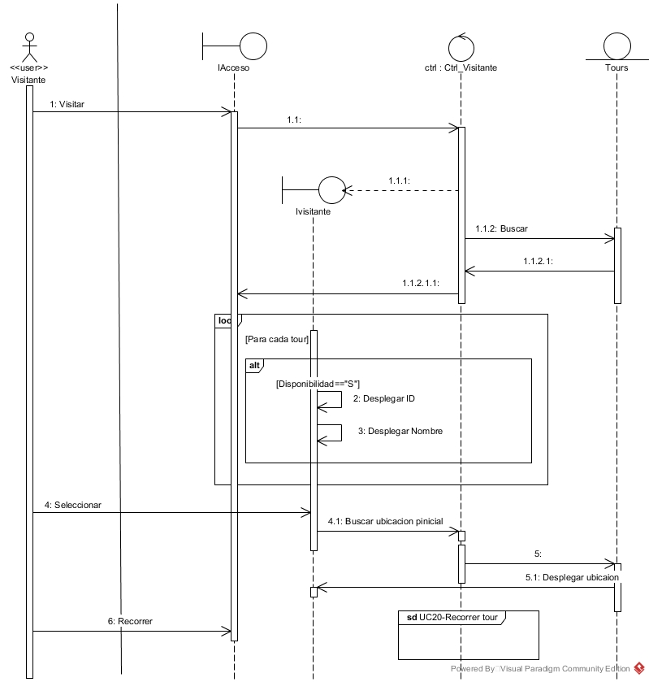

### Diagrama de secuencia para UC20 – Recorrer Tour

### Diagrama de secuencia para UC21 – Buscar Tour

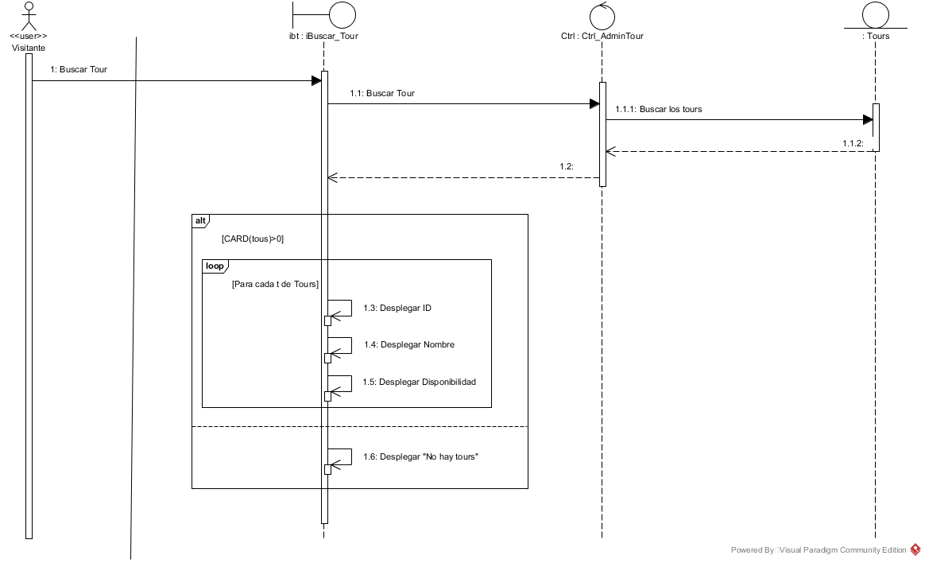

# Modelo de Mapa de Navegación

## Prototipos

**Figura 1. Prototipo IAdmin_Tour**

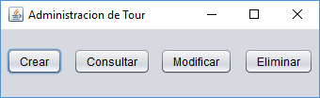

**Figura 2. Prototipo ICon_Disp**

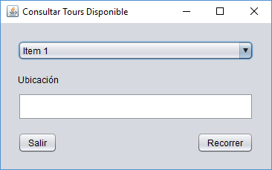

**Figura 3. Prototipo ICons_Tour**

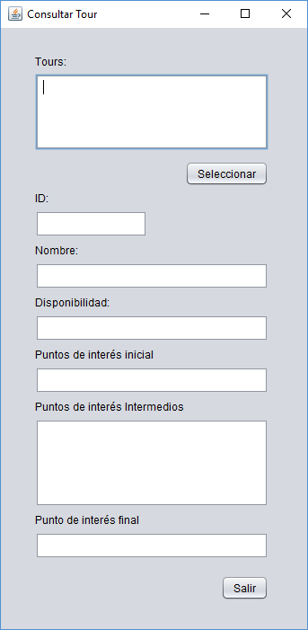

**Figura 4. Prototipo ICrear_Tour**

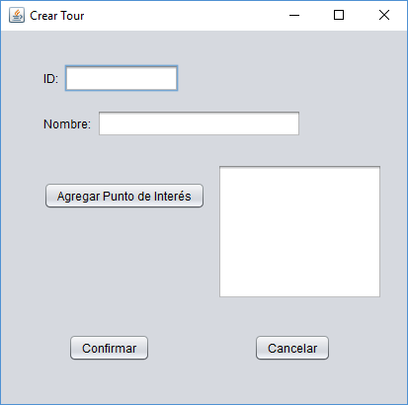

**Figura 5. Prototipo IEliminar_PI**

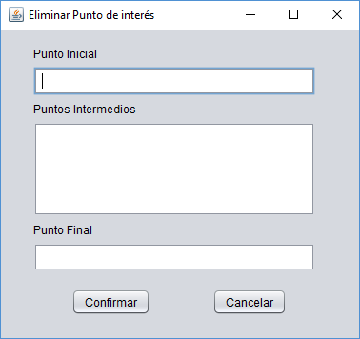

**Figura 6. Prototipo IEliminar_Tour**

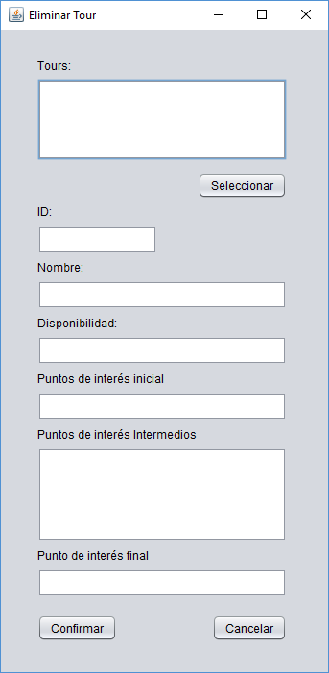

**Figura 7. Prototipo IModificar_Tour**

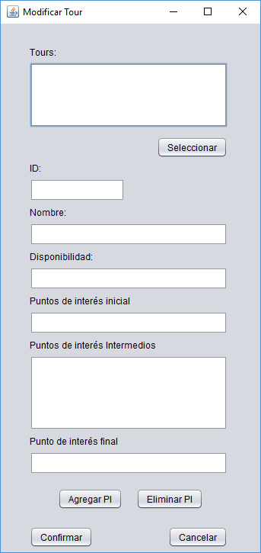

**Figura 8. Prototipo IRecorrer**

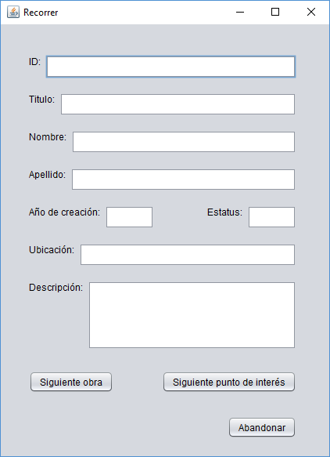

**Figura 9. Prototipo IAgregarPi**

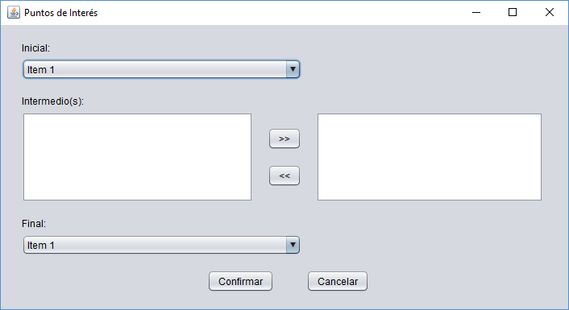

## Diagramas de estado

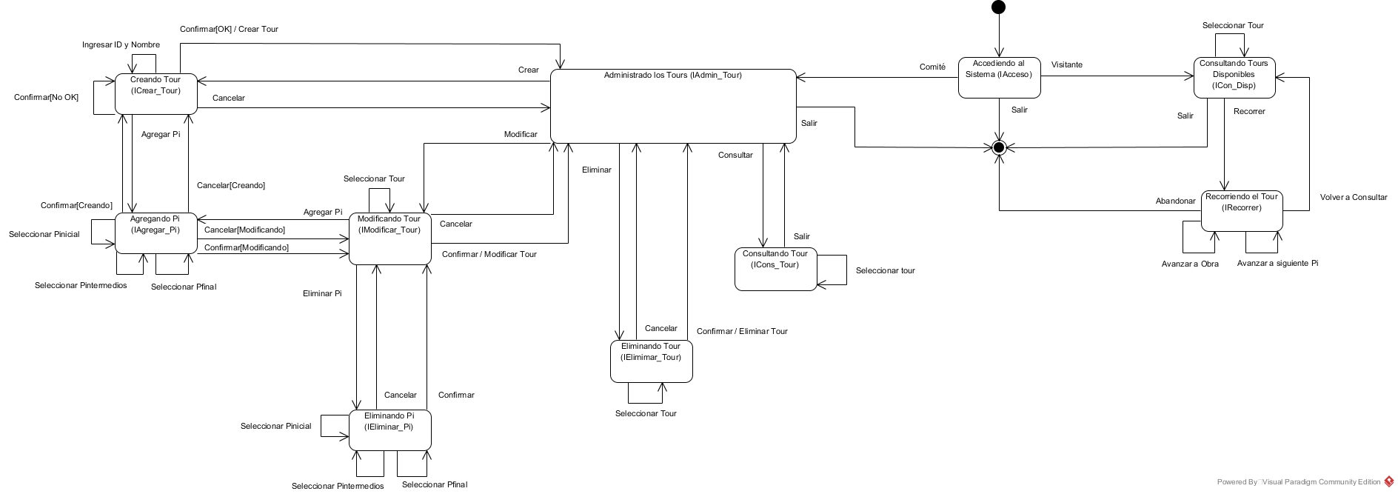

## Estimación del esfuerzo de desarrollo utilizando puntos de función

a) Identificando y cuantificando cada uno de los elementos de interés:

Entrada Externa (EI): 12 DET’S  
Consulta Externa(EQ): 7 DET’S  
Salida Externa(EO): 0 DET´S  
Archivos Lógicos Externos(ELF): 0 DET’S  
Archivos lógicos Internos(ILF): 1 RET´S que contiene 6 DET’S

Archivo.txt:

* ID
* Nombre
* Disponibilidad
* Punto inicial
* Punto intermedios
* Punto final

b) Asignando el nivel de complejidad subjetiva de los elementos de interés:

|  |  |
| --- | --- |
| Elemento de interés | Nivel de complejidad asignado |
| Entrada Externa (EI) | 12 |
| Consulta Externa(EQ) | 7 |
| Archivos lógicos Internos(ILF) | 1 |

c) Determinando el peso de los elementos de interés entrada externa, salida externa y consulta externa.

|  |  |
| --- | --- |
| Elemento de interés | Peso asignado |
| Entrada Externa (EI) | 3 |
| Consulta Externa(EQ) | 3 |
| Archivos lógicos Internos(ILF) | 7 |

d) Calculando los puntos de función no ajustados

ILF=1  
UFC= ∑ Elemento_de_interési X Pesoi  
 EI=10  
UFC= (12 X 3) + (7 X 3) + (1 X 7)   
UFC=64

e) Calcule el factor de complejidad técnica (TCF) y de manera subjetiva

14  
TCF= 0,65 + 0,01 X ∑ FI = 0,95i=1  
F1: 3  
F2: 0  
F3: 2  
F4: 0  
F5: 3  
F6: 5  
F7: 1  
F8: 5  
F9: 0  
F10: 4  
F11: 0  
F12: 1  
F13: 3  
F14: 3  
 30

f) Calcule el número de puntos de función (FP)

FP=UFC X TFC  
64 X 0,95 = 60,8

h) Asuma que la aplicación se desarrolla en Java y convierta FP en líneas de código (LOC) para calcular el esfuerzo de desarrollo

LOC= 60,8 X 14 = 851,2  
  
i) Estime el esfuerzo de desarrollo de la aplicación para el registro de los equipos adquiridos y el investigador responsable de los equipos. El esfuerzo de desarrollo (ED) se expresa en persona-meses

KLOC= = 0,8512

ED= 2,4(0,8512)1,05= 2,026 persona-meses

# Modelo de Diseño

## Diagrama de clases de diseño del sistema

## Diagramas de secuencia

### Diagrama de secuencia para UC1 –